Activité 3 |  |  |  |  |  |  | Support : « panneau photvoltaïque » |  | 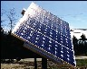
Manipulations |  | TD |  |  | Evaluation |  |  |  | Durée : 2h
Compétences à acquérir
A- Approfondir la culture technologique |  |  |  | B- Représenter - Communiquer |  |  |  | C- Simuler, mesurer un comportement
A1 | A2 |  | A3 | B1 |  | B2 |  | C1 |  | C2
Matériel à disposition :  - PC avec une connexion internet |  |  |  |  |  |  |  | Documents à disposition :  - Liens web dans le texte

Besoin énergétique pour un foyer de 4 personnes.
- Demander au groupe 3, les résultats de leurs études.
- Recenser alors dans le tableau ci-dessous les besoins énergétiques pour un foyer de 4 personnes résidant dans une maison de 100m² dans 3 régions de France (Brest, Bordeaux, Béziers). Vous étudierez trois types de construction : une maison mal isolée (1960), une maison avec une isolation correcte (2010) et une maison passive.
 |  | Brest | Bordeaux | Béziers
 | Construction habitat
Consommation énergie/an (DIVERS) en kWh/an | 1960
Consommation énergie/an (DIVERS) en kWh/an | 2010
Consommation énergie/an (DIVERS) en kWh/an | Passive
Consommation énergie/an (CHAUFFAGE) en kWh/an | 1960
Consommation énergie/an (CHAUFFAGE) en kWh/an | 2010
Consommation énergie/an (CHAUFFAGE) en kWh/an | Passive
Consommation énergie/an (TOTAL) en kWh/an | 1960
Consommation énergie/an (TOTAL) en kWh/an | 2010
Consommation énergie/an (TOTAL) en kWh/an | Passive

Production d’énergie : Panneau photovoltaïque
- A partir de la carte d’ensoleillement, déterminer le nombre de jour d’ensoleillement maximum équivalent par an pour les villes de BREST, BORDEAUX et BEZIERS.
- Déterminer l’énergie totale produite par an dans chaque ville.

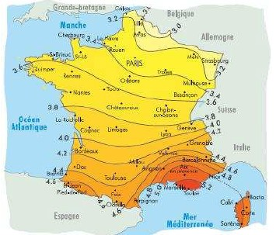
 | Brest | Bordeaux | Béziers
Nombre de jour d’ensoleillement maximum
Energie totale produite/an/m² en kWh/an/m²

Prix – Coût total
- A partir de différentes recherches sur Internet, donner le prix des panneaux solaire et de leurs installation chez un particulier.
- Définir la notion de « Maintenance » pour ces panneaux solaire de particulier.

Rentabilité énergétique :
- D’après les résultats obtenus, faire le bilan énergétique pour les panneaux solaire dans les 3 villes étudiées pour 3 types de construction différentes.
- Calculer le coût total annuel lié à la consommation d’électricité si vous deviez « acheter » votre électricité à EDF. Vous prendrez en compte le prix de l’abonnement et l’abonnement suivant :
- Tarif EDF Option de base
- Puissance souscrite (kVA) : 9 kVA
- Réglage disjoncteur : 45 A
http://bleuciel.edf.com/abonnement-et-contrat/les-prix/les-prix-de-l-electricite/tarif-bleu-47798.html#acc52401
- Compléter le tableau ci-dessous :
 | Brest | Bordeaux | Béziers
Abonnement annuel en €
Coût total électricité/an
Tarif EDF de base en €

Rentabilité économique :
- A partir du coût total d’une installation de panneau solaire, définir au bout de combien d’années cette installation peut devenir rentable. Vous montrerez vos résultats sous forme de courbes réalisées à l’aide d’un tableur.

Conclusion

Exemple : Graphe ci-dessous
Courbe Production / Consommation sur une année chez un particulier utilisant des panneaux photovoltaïques (type de construction : maison passive)
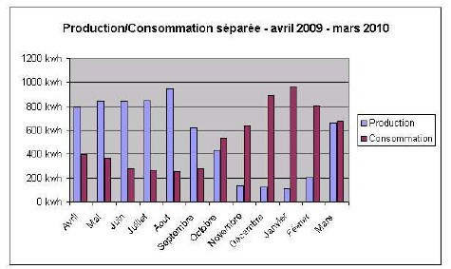
- A partir de vos résultats précédents et de l’exemple ci-dessus, discuter sur les limites d’une telle production d'énergie.
- Peut-on être alors totalement indépendant du réseau EDF ?

